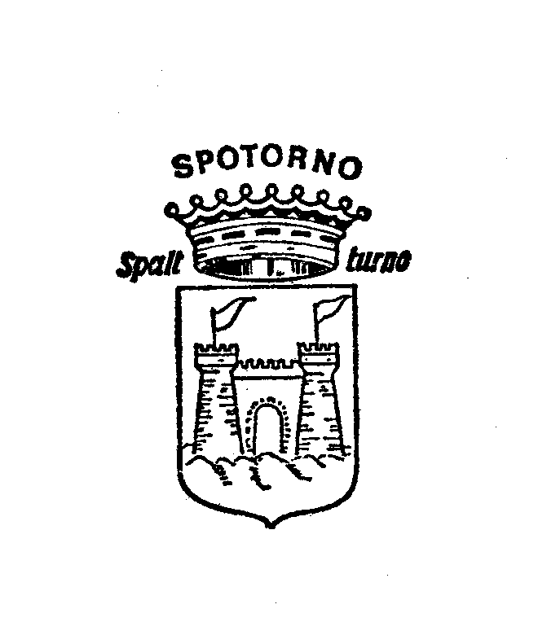
COMUNE DI SPOTORNO COMUNE DI NOLI

Provincia di Savona Provincia di Savona

Venerdì 2 giugno 2006 il Comune di Spotorno e il Comune di Noli organizzano la seconda edizione della “ Camminata della Pace e della Solidarietà”
L’iniziativa, che vede la partecipazione attiva del Consiglio Comunale dei Ragazzi di Spotorno e della Scuola primaria di Noli, vuole promuovere i temi della pace, della solidarietà, della democrazia, della libertà.
Il ritrovo sarà alle ore 17 in Piazza della Vittoria a Spotorno dove i ragazzi del CCR , gli alunni della Scuola Primaria e della Scuola Media di Spotorno esprimeranno riflessioni e commenti sulle tematiche di “ PACE LIBERTA’ DEMOCRAZIA” e leggeranno alcune fiabe tratte dal libro “ PACE “ realizzato nel 2003 dagli alunni delle scuole elementari dell’Istituto Comprensivo di Spotorno , ediz. COEDIT, Genova.
La camminata, che partirà alle ore 17:45 da Piazza della Vittoria, seguirà la Via Aurelia e terminerà a Noli in Piazza Chiappella. Qui gli alunni della classe 4^ della Scuola Primaria di Noli, eseguiranno lo spettacolo teatrale “A come Africa, A come Amicizia” del Progetto “Insieme”.

